XIX Zjazd Polskiego Towarzystwa Badań
Radiacyjnych im. Marii Skłodowskiej-Curie

Gliwice, 22-24.09.2022

Pierwszy komunikat

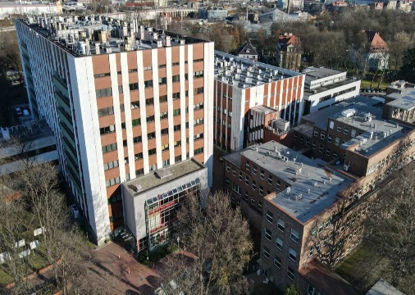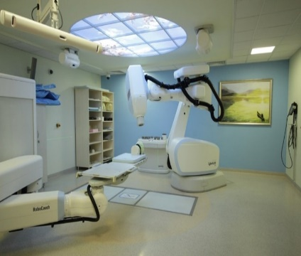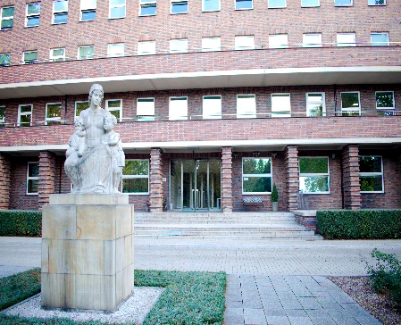

Szanowni Państwo, Koleżanki i Koledzy!
Mamy wielki zaszczyt i przyjemność zaprosić Państwa do uczestnictwa w XIX Zjeździe Polskiego Towarzystwa Badań Radiacyjnych im. Marii Skłodowskiej-Curie, który odbędzie się w Gliwicach, w dniach 22-24 września 2022 roku.
Organizatorem Zjazdu jest Śląski Oddział Polskiego Towarzystwa Badań Radiacyjnych. Program naukowy Zjazdu obejmie zagadnienia związane z najnowszymi postępami w radioterapii, radiobiologii, chemii radiacyjnej i fotochemii, higienie radiacyjnej (ochrona radiologiczna, promieniowanie jonizujące w środowisku) oraz w bioelektromagnetyzmie i ochronie przed promieniowaniem niejonizującym. Serdecznie zapraszamy do udziału w tym wydarzeniu.
Mamy nadzieję, że Zjazd stanie się owocnym i twórczym spotkaniem naukowym w gronie najlepszych specjalistów, co stworzy warunki do podtrzymywania już istniejących i zawiązywania nowych znajomości i współpracy, w przyjacielskiej i przyjaznej atmosferze. Liczymy również, że uczestnictwo w Zjeździe pozwoli na poznanie kultury, zwyczajów i gościnności naszego regionu. Dlatego zachęcamy Państwa również do udziału w spotkaniach o charakterze towarzyskim.

Komitet Organizacyjny XIX Zjazdu PTBR

Komitet Organizacyjny Zjazdu

Przewodnicząca – dr hab. n. med. Dorota Gabryś

V-ce Przewodniczący – dr hab. n. med. Tomasz Rutkowski, prof. NIO

Sekretarz – dr hab. n. med. Dorota Słonina, prof. NIO

Członkowie Komitetu Organizacyjnego

dr Jacek Rogoliński
dr Ewa M. Nowosielska
dr Krzysztof Pachocki

Komitet Naukowy Zjazdu

Przewodniczący - dr hab. n. med. Tomasz Rutkowski, prof. NIO
Członkowie Komitetu Naukowego
dr hab. Wiesława Barszczewska, prof. UPH
dr hab. n. med. Dorota Gabryś
dr hab. Janina Kopyra, prof. UPH
prof. dr hab. Marcin Kruszewski
prof. dr hab. Anna Lankoff
dr Krzysztof Pachocki
dr hab. n. med. Dorota Słonina, prof. NIO
prof. dr hab. n. med. Krzysztof Składowski
prof. dr hab. inż. Piotr Ulański
prof. dr hab. inż. Mariusz Wójcik
prof. dr hab. Marek Zmyślony

Miejsce Zjazdu
Narodowy Instytut Onkologii im. Marii Skłodowskiej-Curie
Państwowy Instytut Badawczy Oddział w Gliwicach
ul. Wybrzeże Armii Krajowej 15
44-101 Gliwice

Biuro Zjazdu

Zakład Radioterapii
Narodowy Instytut Onkologii im. Marii Skłodowskiej-Curie PIB Oddział w Gliwicach
ul. Wybrzeże Armii Krajowej 15
44-101 Gliwice
Tel: 032 278 8001
Fax: 032 278 8082
e-mail: PTBR.rejestracja@io.gliwice.pl
PTBR.streszczenia@io.gliwice.pl

Rejestracja

Osoby zgłaszające udział w Zjeździe prosimy o zarejestrowanie się za pomocą formularza rejestracyjnego do 31 maja 2022 r. Do formularza rejestracyjnego należy dołączyć podpisane oświadczenie o ochronie danych osobowych RODO. Formularze rejestracyjne dostępne są na stronie PTBR w zakładce XIX Zjazd PTBR:
http://www.ptbr.org.pl/index.php/xix-zjazd-ptbr/rejestracja-xix-zjazd-ptbr.html
Wypełniony formularz rejestracyjny wraz z oświadczeniem RODO prosimy odesłać wyłącznie w wersji elektronicznej na adres biura XIX Zjazdu PTBR: PTBR.rejestracja@io.gliwice.pl

Opłata konferencyjna
 | Opłata rejestracyjna  do 31 maja 2022 | Opłata rejestracyjna  po 31 maja 2022
Członkowie PTBR | 800 zł | 900 zł
Doktoranci | 600 zł | 700 zł
Studenci | 300 zł | 400 zł
Pozostali uczestnicy | 900 zł | 1 000 zł

Opłata konferencyjna obejmuje koszt materiałów konferencyjnych, przerwy kawowe oraz obiady w dniach 23.09 i 24.09.2022, uczestnictwo w uroczystej kolacji 22.09.2022 połączonej ze zwiedzaniem Kopalni Guido oraz uczestnictwo w spotkaniu towarzyskim w Palmiarni w dniu 23.09.2022. Opłata nie obejmuje kosztów noclegów.

Opłata konferencyjna dla studentów nie obejmuje uczestnictwa w bankiecie. Informujemy, że istnieje możliwość opłaty za udział w bankiecie na miejscu w czasie trwania zjazdu. Koszt wynosi 150 zł.
Wpłaty prosimy kierować na konto PTBR:
Bank Millenium
Nr Konta: 65 1160 2202 0000 0000 6528 2283
z dopiskiem: (imię i nazwisko - XIX Zjazd PTBR)

Streszczenia prezentacji

Autorów prezentacji ustnych i plakatowych prosimy o nadsyłanie streszczeń, wyłącznie w wersji elektronicznej, za pomocą formularza przesyłania streszczeń, do dnia 15.06.2022, na adres biura Zjazdu: e-mail: PTBR.streszczenia@io.gliwice.pl
Formularz przesyłania streszczeń dostępny jest na stronie PTBR w zakładce XIX Zjazd PTBR:
http://www.ptbr.org.pl/index.php/xix-zjazd-ptbr/streszczenia-xix-zjazd-ptbr.html
Komitet Naukowy Zjazdu zakwalifikuje prace do prezentacji ustnych lub do sesji plakatowej. Autorzy otrzymają informację o formie przyznanej prezentacji. Streszczenia zostaną opublikowane w materiałach konferencyjnych.

Uwaga! 10 prezentacji plakatowych otrzyma nagrody Komitetu Naukowego Zjazdu. W sobotę (24 września 2022 r.) odbędą się prezentacje ustne nagrodzonych plakatów. (Autorów prezentacji plakatowych prosimy o przygotowanie 10 minutowej prezentacji ustnej).

Ważne daty

31 maja 2022 - termin rejestracji
31 maja 2022 - termin nadsyłania opłaty konferencyjnej
15 czerwca 2022 - termin nadsyłania streszczeń

Informacja na temat programu naukowego Zjazdu będzie zamieszczona w Drugim Komunikacie, który zostanie wysłany do zarejestrowanych uczestników Zjazdu.

Szczegółowe informacje na temat Zjazdu znajdują się na stronie PTBR w zakładce XIX Zjazd PTBR: http://www.ptbr.org.pl/index.php/xix-zjazd-ptbr.html

Noclegi

Uczestnicy rezerwują i opłacają noclegi indywidualnie. Organizatorzy proponują zakwaterowanie w następujących hotelach:

Qubus, ul. Dworcowa 27, 44-100 Gliwice

pokój jednoosobowy 1- sza doba: 346 2-ga doba: 309
pokój dwuosobowy 1- sza doba: 419 2-ga doba: 410
apartament 1- sza doba: 553 2-ga doba: 763

Silvia Gold ul. Studzienna 8, 44-100 Gliwice
ceny zależne od tzw. eventów (dużego obciążenia hoteli w tym samym czasie):

pokój jednoosobowy 1- sza doba: 350 2-ga doba: 230
pokój dwuosobowy 1- sza doba: 400 2-ga doba: 330
apartament 1- sza doba: 590 2-ga doba: 590
W czasie eventów wszystkie ceny rosną około 3-krotnie!

Diament Plaza ul. Zwycięstwa 30, 44-100 Gliwice

pokój jednoosobowy 1- sza doba: 419 2-ga doba: 390
pokój dwuosobowy 1- sza doba: 524 2-ga doba: 495
apartament 1- sza doba: 1019 2-ga doba: 990
W czasie eventów wszystkie ceny zwiększają się o ok. 100-200 zł

Diament Economy ul. Zwycięstwa 42, 44-100 Gliwice

pokój jednoosobowy 1- sza doba: 300 2-ga doba: 225
pokój dwuosobowy 1- sza doba: 375 2-ga doba: 300
apartament: w tym hotelu brak

Hotel Instytutu Onkologii ul. Wybrzeże Armii Krajowej 12, 44-100 Gliwice
Ilość miejsc ograniczona
pokój jednoosobowy 1- sza doba: 140 2-ga doba: 140
pokój dwuosobowy 1- sza doba: 190 2-ga doba: 190
apartament 1- sza doba: 245* 2-ga doba: 245*
*przy wynajęciu przez jedną osobę, a przez dwie - cena wynosi 265 zł

